УВАЖАЕМЫЕ КОЛЛЕГИ! ОЧЕНЬ ВАЖНО!

Перед заполнением первичного файла в Excel (не ниже версии 2007 года) необходимо В ОБЯЗАТЕЛЬНОМ ПОРЯДКЕ включить макросы. Кнопка включения находится в верхней части файла.
В случае невключения макросов данные первичных файлов отображаются некорректно.

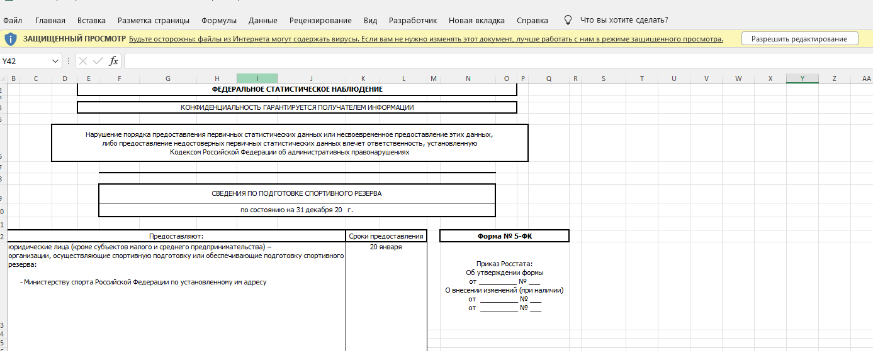

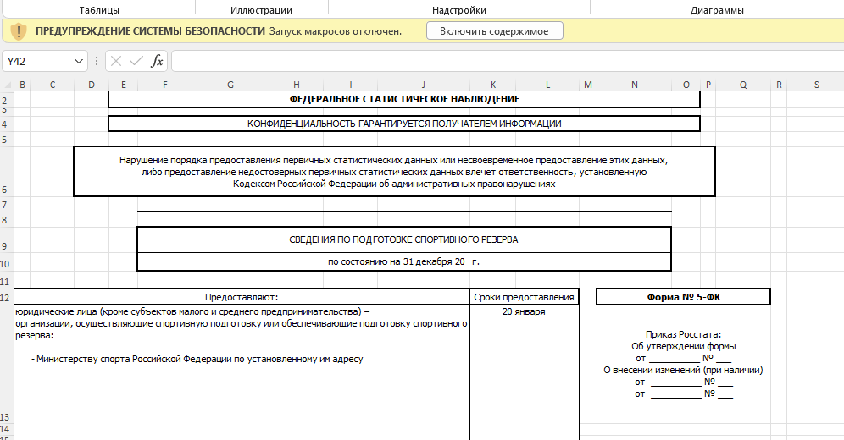

Возможен следующий случай:
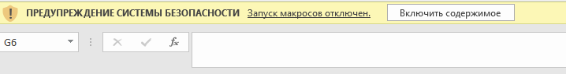

После включении содержимого, может возникнуть следующее предупреждение системы безопасности на панеле сообщений:

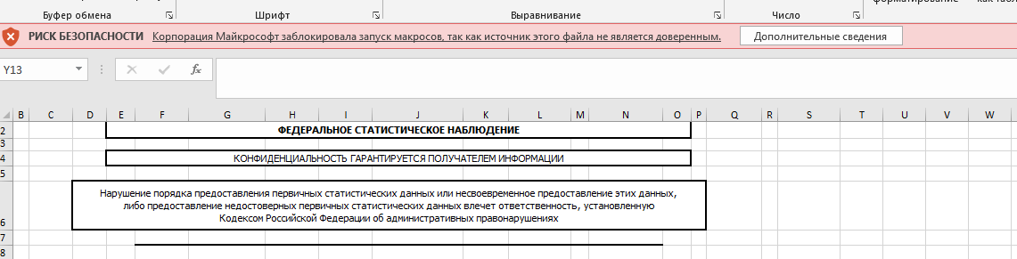

Необходимо закрыть файл. Далее правой кнопкой мыши нажать на файл и войти в Свойства файлы
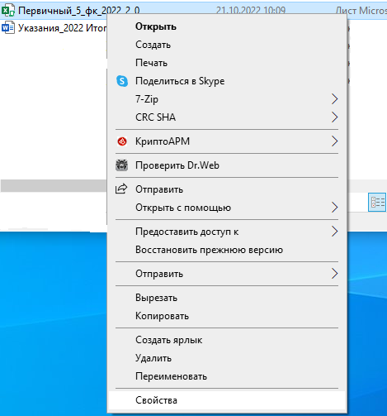

Далее в открывшимся диалоговом окне проставить чек-бокс в «Разблокировать»
